**«Без меня - меня женили»**

Или:

**«Очередная попытка прочитать**

**роман Льва Толстого «Война и мир»**

**без знания половины букв алфавита русского языка…»**

«Без меня - меня женили» … Поговорку многие слышали. Все понимают, она о том, что кто-то, что-то решил без твоего ведома, не учитывая личного мнения и пожелания...

Да, бывает так, что другие люди пытаются решить всё за тебя, суют нос туда, в чем не разбираются.

В этом русле размышляли я и другие мои коллеги, когда знакомились с информацией, размещённой на официальном сайте [уполномоченного  по правам человека в Свердловской области](https://ombudsman.midural.ru/) Татьяны Мерзляковой под заголовком «Вопросы безбарьерной среды для маломобильных групп населения – снова в фокусе внимания Уполномоченного».

Сообщалось, что в офисе Уполномоченного по правам человека в Свердловской области состоялась защита студенческого проекта, посвящённого мониторингу доступности для маломобильных групп населения лечебных учреждений на территории Екатеринбурга.

Далее, в духе первомайских призывов эпохи СССР, говорилось о большой заслуге в этом деле непосредственно Татьяны Георгиевны, которая с 2019 года сотрудничает с командой бакалавров и магистрантов Школы государственного управления и предпринимательства Уральского федерального университета имени первого Президента России Б.Н. Ельцина. И всё делает, чтобы учреждения здравоохранения на территории Екатеринбурга (а почему не на территории области?) были доступны для маломобильных граждан.

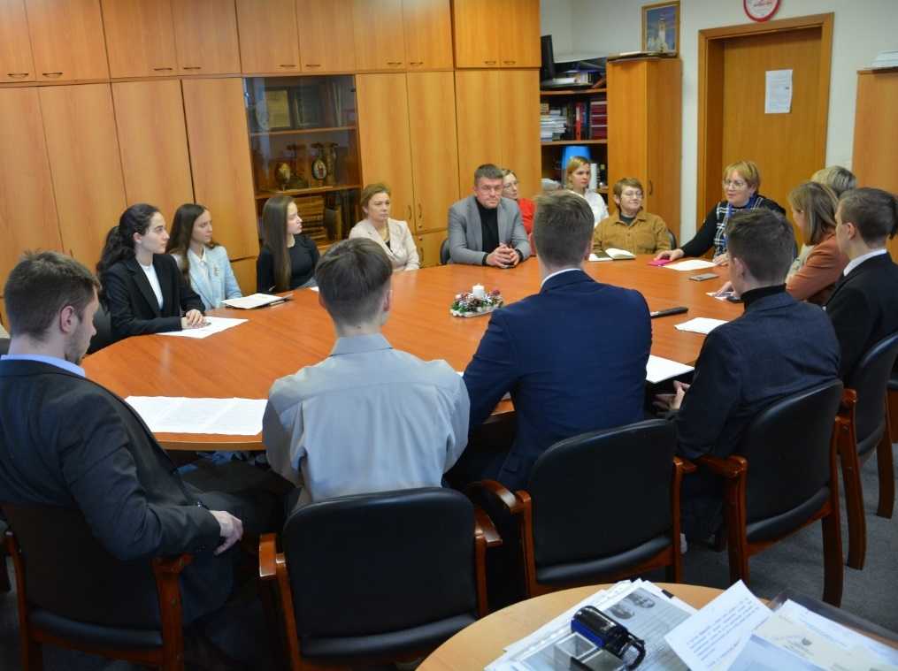

Студенты, сообщается, обследовав 90 объектов социальной инфраструктуры, подведомственных Министерству здравоохранения Свердловской области и Министерству здравоохранения РФ на территории Екатеринбурга, представили участникам встречи результаты проведённого мониторинга с детальной статистикой, примерами, инфографикой и фотографиями, а также проанализировали различные критерии доступности, исходя из установленных в нормативных актах параметров. Особое внимание было уделено оборудованию парковочных мест для людей с инвалидностью, наличию пандусов или подъёмных устройств у входной группы, достаточному пространству внутри медицинских учреждений и условиям безопасности для передвижения инвалидов-колясочников и людей с иными ограничениями по здоровью.

Читали эти строки и недоумевали.

- Как же так, - возмущался екатеринбуржец, инвалид военной травмы Александр Басанов, - почему они ничего не говорят о самом главном, о недоступности услуг больниц и поликлиник для колясочников? Они что, Конвенцию о правах инвалидов не читали?

Не знаю, читали или нет, но требование её проигнорированы. Если формальная доступность здания достигается планировочными и инженерными средствами, то доступность получения услуги зависит и от организационных мероприятий. Таким образом, выполнение статьи 15 Федерального закона «О социальной защите инвалидов в Российской Федерации» может осуществляться как путём проектирования, приспособления зданий для доступа инвалида к услуге, так и путём «доставки» услуги к инвалиду (на объекты транспортного обслуживания, на дом, в места отдыха и другие доступные для него зоны). Выбор варианта определяется местными органами власти, исходя из социальных задач и финансовых возможностей.

*При выборе любого из вариантов следует   помнить о главном принципе Конвенции (ст.ст.19 и 20): услуги и объекты коллективного пользования, предназначенные для населения в целом, должны быть в равной степени доступны для инвалидов и отвечали их нуждам для обеспечения процесса самообслуживания.*

Похоже, ни один из участников собравшейся команды понятия не имеет об этом положении. А если и имеет, то не разбирается в сути физических ограничений людей с травмами шейного отдела позвоночника и людей с заболеваниями центральной нервной системы. Между тем данная категория пациентов составляет более 80 % тех, кого называют инвалидами -колясочниками.

Впрочем, ничего удивительного. Среди разработчиков проекта и присутствующих чиновников  не было ни одного с нарушением опорно-двигательного аппарата, не присутствовали и те из общественников, кто хорошо знает соответствующие Законы, разбирается в сути физических ограничений инвалидов различных категорий, а также в технических возможностях их средств передвижения. Присутствовали обычные люди.  Привлекать их к процессу формирования услуг медучреждений с учётом нужд инвалидов для обеспечения им процесса самообслуживания – то же самое, что рекомендовать человеку, не знающему и половины букв русского алфавита, прочитать роман Льва Толстого «Война и мир».

Авторы проекта заверили, что при обследовании объектов они руководствовались требованиями соответствующих строительных норм и правил. И ни слова про требования главных защитников прав маломобильных граждан – Декларацию прав человека и Конвенцию ООН о правах инвалидов.

В итоге имеем то, что имеем. Словно положения Конституция РФ их не касаются. Между тем статья 15 её однозначно гласит, что «Общепризнанные принципы и нормы международного права и международные договоры Российской Федерации являются составной частью её правовой системы. Если международным договором Российской Федерации установлены иные правила, чем предусмотренные законом, то применяются правила международного договора».

К данному аргументу нам нечего добавить. Разве что заметить Татьяне Георгиевне, её консультантам Наталье Черных и Анне Деменевой о том, что санузел для инвалидов в офисе Уполномоченного по правам человека Свердловской области тоже сформирован без учёта их нужд. Самостоятельно обслужить себя в нём могут только люди с травмами поясничного отдела позвоночника. Таковых - один или два из десяти пользователей специальных средств передвижения. Все остальные - люди с заболеваниями центральной нервной системы. Им в санузел лучше не заходить, чтоб не расстраивать себя.

Между тем, в соответствии с п. 1 ч. 1 и ч. 2 ст. [15](https://sudact.ru/law/federalnyi-zakon-ot-24111995-n-181-fz-o/glava-iv/statia-15_2/) ФЗ от 24.11.1995 года N 181-ФЗ «О социальной защите инвалидов в Российской Федерации», органы государственной власти субъектов Российской Федерации обязаны создавать условия для беспрепятственного доступа к объектам социальной, инженерной и транспортной инфраструктур, к местам отдыха и к предоставляемым в них услугам.

Некоторый интерес к проекту проявили присутствующие на презентации сотрудники Министерства здравоохранения Свердловской области: заместитель начальника отдела санаторно-курортной помощи, паллиативной помощи и реабилитации **Елена Букирева, а так же**  и.о. начальника отдела материально-технического обеспечения **Майя Бережная**. Они задавали студентам вопросы и делились своим видением возможного прогресса в сфере обеспечения доступности лечебных учреждений.

При этом никто из них даже словом не обмолвился о требованиях Приказа Минздрава России от 12.11.2015 № 802н «Об утверждении Порядка обеспечения условий доступности для инвалидов объектов инфраструктуры государственной, муниципальной и частной систем здравоохранения и предоставляемых услуг в сфере охраны здоровья, а также оказания им при этом необходимой помощи». Пункт 4 которого предписывает

оснащение медицинских организаций оборудованием для оказания медицинской помощи с учётом особых потребностей инвалидов и других групп населения с ограниченными возможностями здоровья.

Похоже, забыли они и о рекомендациях по формированию доступных услуг для людей с ограниченными физическими возможностями в учреждениях здравоохранения региона, разработанных **Общественным советом при Минздраве Свердловской области** ещё в 1922 году. Между тем они заслуживают особого внимания. Поскольку разработаны группой разных категорий инвалидов с учётом их физических ограничений. По их рекомендациям, кстати, сформированы доступные для самообслуживания услуги в неврологических отделениях ОКБ №1, «ЦГБ №20», в Тюменском санатории «Тараскуль», «Сакском военном клиническом санатории имени Н. И. Пирогова»  и некоторых других.

Забыли? Возможно. Как-никак проблем в системе областного здравоохранения более чем достаточно. В том числе нет ни одного санатория в регионе, услуги которого были бы сформированы с учётом физических ограничений маломобильных граждан. Но мы не гордые, предлагаем ознакомиться с разработками **Общественного совета** с некоторыми нашими комментариями ещё раз.

Очень надеемся, что услуги в медицинских и социальных учреждениях в ближайшее время будут сформированы с учётом нужд инвалидов и станут доступными им для самообслуживания. Тем более что количество инвалидов с нарушением опорно-двигательного аппарата в регионе, в связи с получением ранений в ходе СВО, растёт и растёт.

*Анатолий Холодилин*